关于开展第二届“中联杯”湖南省工程模型设计制作大赛的
通知
各位同学：
工程模型设计制作大赛以增强学生的创新意识，培养团队精神，提高广大学生在工程模型设计方面的实践能力为宗旨，以活跃思维、丰富大学生科技知识、调动学生参与创新实践的积极性为目的，为学生搭建一个科技创新实践平台。
在国家“十二五”规划出台之后，经湖南省力学学会领导讨论，举办第二届“中联杯”湖南省工程模型设计制作大赛，本次大赛由湖南省力学学会主办，中联重科股份有限公司全权赞助，湖南省各大参赛高校承办。希望能够通过本次大赛提高广大学生在工程模型设计方面的创新能力，搭建更广阔的实践平台。
具体内容通知如下：
一、参赛对象
中南大学机电工程学院、土木工程学院、建筑与艺术学院、交通运输工程学院等学院的本科生及研究生
二、承办单位：中南大学机电工程学院团委学生会
三、竞赛内容
此次活动的参赛作品分土木建筑类、机械制造类两大类模型，要求如下：
1、土木建筑类主要包括房屋建筑，桥梁建筑，城市建筑等门类；机械制造类主要包括农业机械，环卫机械，工程机械，军事机械，运输机械，中联机械产品等门类。
2、作品在符合力学原理的前提下力求创新、贴近实际、特点突出、结构合理、制作精巧、体现环保。
3、作品范围：工程模型，结构不宜过于简单，严格按照参赛要求制作，否则均视作品违规。
4、作品规格：长、宽、高均不超过0.8米，至少有一边不少于0.2米。
5、作品应该包括以下部分：
A、符合规定的成品模型。
B、按照一定规格制作的设计说明书，包括电子版。注：设计说明书（包含作品照片、作品简介、设计背景、制作过程、设计原理、创新点介绍等板块；标题三号黑体，正文小四号宋体，1.5倍段间距）。
C、模型精美全身完整照片一张（电子版）。
四、竞赛组织形式与参赛要求
1、自由组合与申请，各赛区高校在籍本科生、研究生均可参加，可跨年级、跨院系组队，鼓励本科生、研究生联合组队，每个参赛队学生人数不多于5人，每人只允许参加一个参赛队。
2、各队独立设计、制作，提倡聘请相关老师或专家为指导老师。
3、制作主材：卡纸（用植物纤维制作），如PVC板等。
制作辅材：细尼龙绳、图钉、棉线、胶水、模型胶、透明胶、钉书钉、大头针、木材（重量不超过总重量的10%）等。
五、赛程及其他注意事项：
本次竞赛分预赛和决赛两个阶段。各赛区预赛须严格按照《第二届“中联杯”湖南省工程模型设计制作大赛评奖办法》进行，确保比赛客观公正。各赛区在本通知下发后可于本赛区组织工程模型设计大赛预赛，原则上从通知下发后提供本赛区学生一个月时间报名及提交作品。
1、竞赛报名
参赛者自通知发出之日起，即可按大赛内容的要求进行准备。报名时间为2012年5月9日-2012年6月1日。参赛小组必须在规定时间内填写竞赛电子报名表（附件2），并将报名表发送到csugcmx@163.com邮箱，或者在本校赛区设置的现场报名点进行现场报名。
2、预赛赛程安排：
初赛时间：2012年6月6日
地 点：中南大学新校区机电楼(具体地点另行通知)
具体预赛流程见《第二届“中联杯”湖南省工程模型设计制作大赛评奖办法》。
3、决赛赛程安排：
(1) 决赛时间：2012年6月10日14：00
(2) 决赛地点：湖南大学逸夫楼报告厅
具体决赛流程见《第二届“中联杯”湖南省工程模型设计制作大赛评奖办法》。详情可咨询联系人：
刘潇枭 电话：18670023817 刘强 电话：15200856628
4、奖品颁发及作品处理
获奖结果于所有队伍完成答辩后由专家委员会当场宣布，奖品证书由湖南省力学学会统一安排发放。获奖名单将在各赛区内和省力学学会官方网站上公布。获奖作品如安排展出或收藏所有权归主办方。
六、奖项设置与奖励：
土木建筑类、机械制造类分设一、二、三等奖。此外，机械制造类还设有工程机械特别奖。具体奖项设立如下：
一等奖1名：每队奖金2000元，颁发证书，可免试进入中联重科股份有限公司校园招聘复试；
二等奖3名：每队奖金1000元，颁发证书；
三等奖5名：每队奖金500元，颁发证书；
工程机械特别奖3名：每队奖金1500元，颁发证书；
最佳组织奖6名：每个组织奖金400元，颁发奖状；

凡参加本次大赛的学生均可获得30元材料补助费，本次大赛获奖者均可获得由中联重科股份有限公司提供的中联蓝色领跑
2个月实习机会。

附件1：《第二届“中联杯”湖南省工程模型设计制作大赛评奖办法》
附件2：《第二届“中联杯”湖南省工程模型设计制作大赛报名表》



湖南省力学学会
二〇一二年四月
附件1：
第二届“中联杯”湖南省工程模型设计制作大赛评奖办法
一、组织机构
1、竞赛组委会：
主 任：湖南省力学学会理事长
副主任：各高校副校长、教务处处长
委 员：各承办学院党委副书记及专业教授
秘书处：湖南省力学学会秘书长
各承办学院团委书记
二、预赛、决赛程序：
1、预赛
- 评委：专业老师评委、博士生评委及各参赛队长。
- 人员：专业老师评委、博士生评委及各参赛队队长（带一名解说员）。
- 时间：各赛区自行拟定。
- 地点：各赛区自行拟定。
- 评审形式：预赛评定成绩共分参赛队伍投票、博士生评委评审及专业老师评
委评审三部分。
各赛区承办单位根据情况安排预赛地点，给各参赛队伍划分展出区域，各参赛队伍将作品及作品说明书于预赛地点展出，预赛开始时，每队由一名成员在所划区域内对本组作品进行解说，各队队长可对其它参赛作品进行无记名投票，参赛队伍票数直接影响预赛得分。
各赛区联系相关专业博士生代表作为预赛博士生评委。博士生评委原则上为相关专业（机械、土木建筑、力学、设计等）博士研究生，人数以8-10名为宜。
各赛区联系相关专业老师代表作为预赛专业老师评委。专业老师评委原则上为相关专业（机械、土木建筑、力学、设计等）老师，人数以3-5名为宜。
(1)参赛队伍投票阶段：每队派出队长和一名作品解说员。预赛开始时各队伍发放投票卡，各参赛队队长参观其它作品后，给所有参赛队伍投票；解说员负责为询问者讲解本组作品情况。所投票数上下限由组委会依据各赛区提交作品情况而定（原则上投票上限不超过上交成品的15%）。本阶段结束后收取所有投票卡统计各队得票数。
(2)博士生评委评审阶段：博士生评委经过评审对所有参赛作品进行投票，其中博士生评审投票数上下限均应低于参赛队伍投票数上下限（原则上投票上限不超过上交成品的15%）。具体评审要求如下：
评审侧重划分
结构合理性 | 模型创新性 | 制作工艺 | 说明书质量
35% | 30% | 20% | 15%
本阶段结束后收取所有投票卡统计各队得票数。
(3)专业老师评委评审阶段：专业老师评委经过评审对所有参赛作品进行投票，其中专业老师评审投票数上下限均应低于参赛队伍投票数上下限（原则上投票上限不超过上交成品的15%）。具体评审要求如下：
评审侧重划分
结构合理性 | 模型创新性 | 制作工艺 | 说明书质量
35% | 30% | 20% | 15%
本阶段结束后收取所有投票卡统计各队得票数。
（4）三阶段评审结束后，先分别计算各个阶段每件作品得分，再按比例加权得到预赛总分。具体计算方式为：
将最高票数折算为100分标准分，依次按比例折算为百分制的票数得分：
作品票数得分=(所有作品中最高票数/100)*作品所得票数
总分=参赛队伍票数得分25% + 博士生评委票数得分25%+专业老师评委票数的分50%，满分100分。
（5）各赛区认真做好参赛作品的登记和统计工作，同时确保作品在整个比赛过程中完好无损。如由参赛队伍自己损坏或丢失，大赛组委会不承担后果。
- 预赛结果
原则上各赛区预赛作品入围数不超过预赛实际上交成品数的20%，组委会根据各赛区情况可进行合理调整。
- 结果公布
在预赛结束后一周内，各赛区公布预赛评分及进入决赛队伍名单，并通知进入决赛队伍准备决赛答辩。
2、决赛
- 评委组成：专家委员会全部成员。
- 决赛答辩时间：6月10日14:00点。迟到者未经组委会同意参加答辩、无故缺席者一律当弃权论，取消评奖资格。特殊情况不能出席者，作品由专家委员会成员单独评审。
- 地点：湖南大学逸夫楼报告厅。
- 选手、观众入场时间：6月10日13点20分 — 13点50分
- 答辩准备：每队答辩时间不超过8分钟（陈述5分钟，回答提问3分钟）。各队可准备一份不超过5分钟的ppt，在6月8日中午12点之前发送到以下邮箱：hnsgcmx@163.com，邮件主题为“答辩用ppt—***队”。
- 答辩顺序：按队名字母顺序排列。
- 答辩评分原则：满分100分。
作品创意、结构与制作工艺（40分）；
答辩清晰、重点突出（20分）；
回答问题到位、准确（20分）；
语言流畅生动、富有激情（10分）；
衣着得体整洁、仪态端庄（10分）。
注：入选作品附带的说明书由组委会复印装订成册，发放至各评委。
（1）综合分数评定
根据到场评委现场评分情况，除去最高分和最低分的平均分。满分100分。
（2）优秀奖由大赛组委会和专家委员会根据决赛入围作品具体情况设置。所有奖项决赛结束时公布。

本次大赛最终解释权归竞赛组委会所有。

工程模型设计制作大赛组委会
二〇一二年四月
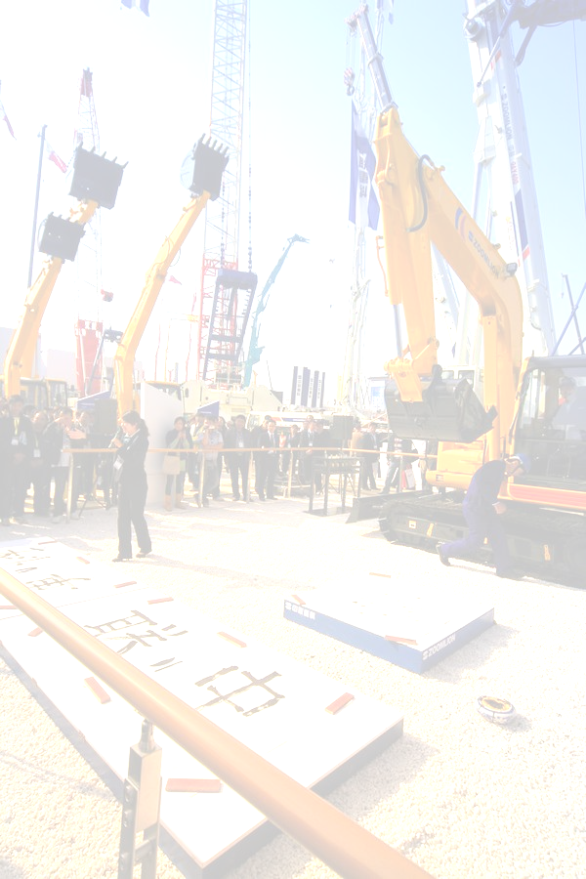

附件2：

第二届“中联杯”湖南省工程模型设计制作大赛报名表

队名 | 参赛组别（土木类或机械类） | 姓名 | 赛区（学校） | 院系 | 年级 | 学号 | 联系方式 | 备注
 |  |  |  |  |  |  |  | 组长
 |  |  |  |  |  |  |  | ——
 |  |  |  |  |  |  |  | ——
 |  |  |  |  |  |  |  | ——
 |  |  |  |  |  |  |  | ——

备注：1、赛区统一填写学校名称全称。
2、其中院系请填写院系简称，例如：机械院。
3、此表中的第一人默认为本队队长，请务必填写好联系方式，

便于联系。
4、请勿改动该表格格式，按要求填写。

